**福建福海创石油化工有限公司**

**2020年办公家具采购**

**比选文件**

（文件编号：FHC-PTCG20200603004 ）

**福建福海创石油化工有限公司编制**

**二〇二〇年六月**

目 录

第一章 比选公告

第二章 比选须知

第三章 参选文件的编制

第四章 评比规则

第五章 合同授予

第六章 中选后相关履约要求

第七章 其它

附件一：合同条款

附件二：参选文件（范本）

附件三：办公家具图片

1. **比选公告**

福建福海创石油化工有限公司拟对本公司2020年办公家具采购进行公开比选。为了“公开、公平、公正、透明”，引导参选人进行正确参选，特制定本规定文件。

福建福海创石油化工有限公司承诺本次自主比选不存在任何障碍，保证本公告的内容不存在任何重大遗漏、虚假陈述或严重误导，并对其内容的真实性、完整性和有效性负责。

## 一、参选人资格要求：

1. 参选人需满足在中华人民共和国境内注册、具有独立承担民事责任能力的企业法人营业执照经营范围符合采购项目要求。

2.本项目不接受联合体参选，不允许分包。

**二、参选文件递交的截止时间：2020年6月30日17时30分。**

**三、本自主比选采用最低价评标法。**

福建福海创石油化工有限公司承诺本次自主比选不存在任何障碍，保证本公告的内容不存在任何重大遗漏、虚假陈述或严重误导，并对其内容的真实性、完整性和有效性负责。

为了“公开、公平、公正、透明”，引导参选人进行正确参选，特制定本规定文件。

联 系 人：陈玉冰

电 话：0596-6311839

联系地址：漳州市漳浦县杜浔镇杜昌路9号（福海创办公楼二楼，企管部）

邮 编：363216

福建福海创石油化工有限公司

2020年6月17日

# 第二章 比选须知

**一、比选内容**

1.项目名称：2020年办公家具采购

2.项目地点：福建古雷

3.承包方式：无

4.项目联系人

技术联系人：柯春梅 18065731797

商务联系人：陈玉冰 0596-6311839

**二、定义和解释**

1.“比选人”系福建福海创石油化工有限公司，即业主方。

2.“参选人”系指向比选人报名并接受邀请，领取比选文件，且已经提交或准备提交本次参选文件的法人。

3.“参选人代表”系指全权代表参选人参加本次比选活动并签署参选文件的人，如果参选人代表不是参选人的法定代表人，须持有《法定代表人授权委托书》详见附件。

**三、比选文件组成**

1.比选文件包括下列内容：比选公告、比选须知、项目内容、合同书格式、报价单、承诺函等。

2.比选文件除 1 中内容外，比选人在比选期间发出的书面文件和其他修改或补充函件，均是比选文件不可分割的组成部分。

3.参选人应认真阅读、并充分理解比选文件的全部内容（包括所有的补充、修改内容、重要事项、格式、条款和技术规范、参数及要求等）。参选人没有按照比选文件要求提交全部资料，或者没有对比选文件在各方面都做出实质性响应是参选人的风险，有可能导致其参选被拒绝，或被认定为无效参选或被确定为参选无效。

**四、比选文件的澄清**

参选人获取比选文件后，应仔细检查比选文件的所有内容，如有残缺等问题应在获得比选文件 3 日内向比选人提出。参选人若对比选文件有任何疑问，应在参选截止时间前 5 日，按参选须知载明的地址以书面形式（包括书面、传真、电子邮件下同）通知到比选人。比选人将视情况确定采用适当方式予以澄清或以书面形式予以答复，澄清文件作为比选文件的组成部分，具有约束作用。

**五、比选文件的修改、补充**

1.在参选截止日期前，比选人可主动地或依据参选人要求澄清的问题而修改比选文件，并以书面形式通知所有报名参加比选项目的每一参选人，对方在收到该通知后应立即以书面形式予以确认；参选人未按规定时间予以确认或未按规定时间地点领取书面文件的，视比选通知已收到。

2.为使参选人在准备参选文件时有合理的时间考虑比选文件的修改，比选人可酌情推迟参选截止时间和开评时间，并以书面形式通知已获得比选文件的每一参选人。

3.比选文件的修改书将构成比选文件的一部分，对参选人具有约束作用。

**六、参选人资格**

1. 参选人需满足在中华人民共和国境内注册、具有独立承担民事责任能力的企业法人营业执照经营范围符合采购项目要求。

2.本项目不接受联合体参选，不允许分包。

**七、参选保证金**

本项目无参选保证金。

**八、参选文件的递交**

## 1.参选文件递交的截止时间：2020年6月30日17时30分。

## 2.递交参选文件的地点为：福建福海创石油化工有限公司办公楼（漳州市漳浦县杜浔镇杜昌路9号），联系人：陈玉冰 联系电话：0596-6311839 。

## 注：请使用顺丰快递或中国邮政 EMS 快递，其他快递不能保证送达目的地。

3.只允许参选人有一个参选方案，否则将被视为无效参选。

4.逾期送达的或未送达指定地点或参选文件密封不符合规定要求的参选文件，比选人不予受理。参选人所提交的比选文件在评选结束后，无论中选与否都不退还。

5.参选人收到比选文件后，如有疑问需要澄清，请以书面形式在规定时间内报比选人汇总。

6.参选人对比选人提供的比选文件所做出的推论、解释和结论，比选人概不负责。参选人由于对比选文件的任何推论和误解以及比选对有关问题的口头解释所造成的后果，均由参选人负责。

# 第三章 参选文件的编制

**一、参选文件的组成：**

1.技术参选文件

(1)参选单位企业概况（企业简介、经营状况、近5年业绩）、营业执照、资质证书、组织机构代码证、税务登记证（经年检或年审合格的）等。

(2)参选单位出具业务联系人的授权代表证明，业务联系人或被授权代表变更时应取得相应的具有法律效力的证明材料，同时提供法定代表人或委托表人的身分证复印件并加盖公章。

2.商务参选文件

商务报价文件，见附件商务报价函格式。如私自修改报价格式按废标处理。

**二、参选书格式内容**

参选人应按附件二格式内容要求进行参选书的编制。

**三、参选报价**

参选人须按要求进行报价，对参选报价负责。参选报价应加盖参选人印章，字迹清晰，否则视为无效。

**四、特别说明**

1.参选人应承担所有与准备和参加比选有关的费用。不论比选的结果如何，比选机构和比选人均无义务和责任承担这些费用。

2.参选收到比选文件后，如有疑问需要澄清，请以书面形式在规定时间内报比选人汇总。

3.参选人对比选人提供的比选文件所做出的推论、解释和结论，比选人概不负责。参选人由于对比选文件的任何推论和误解以及比选对有关问题的口头解释所造成的后果，均由参选人负责。

# 第四章 评比规则

**一、规则**

1.比选人在评选时，将优先对技术参选文件进行评选，技术参选文件符合业主要求方可进行下一轮商务报价评选。

2.参选人串选、相互勾结故意压低标价以排挤竞争对手的公平竞争的，其参选无效。

3.替补候选人的设定与使用：在合同签订前，比选单位发现参选人的参选报价或供货范围有缺漏、实际应标产品或服务存在重大偏差、或参选材料存在欺诈行为时、或参选人因不可抗力或自身原因不能履行合同的，将有理由取消中选人资格，保留依法追究的权利； 并将依法确定排名第二名的中选候选人为本项目的中选人

**二、资格审查**

由比选人依法组建的评选委员会将按照第二章比选须知第六点“参选人资格”的要求对参选人进行资格审查，以确定是否为符合比选文件规定要求的合格参选人，同时，评选委员会将依据参选人提供的资格证明文件审查参选人的法人资格、营业范围、财务，以确定参选人是否有资格履行合同。经上述资格审查合格的参选人进入下一程序的评审，经上述资格审查不合格的参选文件，其参选资格将被评选委员会予以否决。

**三、评选办法：**

本项目设置最高控制价69,320.00元。参选人所填报的报价高于本项目最高限价的，其参选将被比选小组予以否决。[如参选人对控制价存疑请于报价截止前发邮件至ybchen@fhcpec.com.cn](mailto:如参选人对控制价存疑请于报价截止前发邮件至ybchen@fhcpec.com.cn)。

**本自主比选采用最低价评标法。**

在参选文件满足比选文件全部实质性要求时，比选人将按参选人的报价由低到高的顺序排名，原则为排名第一的单位成为比选人的项目供应商。

**四、以下情况作废选处理**

1.对比选文件提出的实质性要求和条件，参选文件未能在实质上响应的。

2.参选文件存在重大偏差的。

3.违反规定影响开选评选工作或采取其他方式对比选人施加影响的。

4.参选人串标、相互勾结故意压低标价以排挤竞争对手的公平竞争的，其参选无效。

**五、评选**

1.比选人将在参选文件截止日期后另行择日组织比选会，参选人选定工作在比选人有关部门监督下，由比选人依法组建的评选委员会负责。

2.在开选时没有启封和读出的参选文件，在评选时将不予考虑。

3.比选人将做开选记录。

4.业主将根据评选结果与中选人签订合同。

# 第五章 合同授予

1.比选人将把合同授予中选人；在授予前，仍需进行资格审查。

2.中选人确定后，比选将通知中选人，并将中选结果公示在比选人集团官网。

3.中选通知对比选人和参选人具有法律效力。中选单位需在比选人通知中选后10个工作日内与比选人签订合同。若因中选单位原因未在规定的时间和地点与比选人签署合同，比选人有权单方取消中选单位的资格。同时，由此给比选人造成的损失，比选人有权追究中选单位的全部责任。

4.中选人签署合同后必须履行合同要求。若因中选单位原因未在规定的时间内送货，则比选人有权单方面取消中选单位的资格。并取消参选人三年内在比选人的业务中的参选资格，由此给比选人造成的损失，比选人有权追究中选方的全部责任。

5.比选文件与合同附件作为签订合同的条款，比选文件合同条款中没有规定的内容， 比选人、参选人认为有必要进行补充，可另行商定解决。

6.接受和拒绝任何或所有参选的权利：比选机构和比选人保留在授标之前任何时候接受或拒绝任何比选，以及宣布比选程序无效或拒绝所有参选的权利，对受影响的参选人不承担任何责任。

# 第六章 中选后相关履约要求

1.中选单位要服从比选人的管理规定，不得影响比选人的生产运行，如有违反，取消中选单位的继续履行合同的资格，同时，由此给比选人造成的损失，比选人有权追究中选单位的全部责任。

2.付款方式：详见合同约定。

3.中选人需遵守比选人的各项管理规章制度，如有违反，比选人有权按其规则制度的相应条款处罚中选人，中选人对此无异议。

# 第七章 其它

1.参选人的参选文件无论其是否中选，均不退回。

2.比选人郑重承诺：参选人所提交的参选文件及相关资料不向第三方泄露。

3.本比选文件的解释权归福建福海创石油化工有限公司。

**附件一：**

**采购合同**

合同编号：

甲方： 签订地点：

乙方： 签订日期：

根据甲方采购项目需求，经双方友好协商，就甲方向乙方采购本合同第1条所列产品相关事宜，依据《中华人民共和国合同法》及其他相关法律法规规定，双方签订如下协议：

1、合同标的和合同价格

|  |  |  |  |  |
| --- | --- | --- | --- | --- |
| **产品名称** | **规格型号** | **数量** | **单价/元** | **总价/元** |
|  |  |  |  |  |
|  |  |  |  |  |
|  |  |  |  |  |
|  |  |  |  |  |
| 合同金额合计： | | |  | |

根据甲方采购项目需求，经双方友好协商，就甲方向乙方采购本合同第1条所列产品相关事宜，依据《中华人民共和国合同法》及其他相关法律法规规定，双方签订如下协议：

1、合同标的和合同价格

上述金额为含税价格，包含了乙方提供本合同约定的产品及相应服务（如有）的全部价格，除非另有约定，甲方不再承担其他费用。

2、交货：

2.1交货方式：

2.2交货地点：运送到 （以甲方提供的送货清单和地址明细为准）

2.3交货时间：

2.4乙方提供产品安装及调试服务，并承担运输过程中发生的一切费用。在产品交付给甲方之前，相关的毁损、灭失等风险均由乙方自行承担。

3、付款方式与条件

3.1乙方交付的产品按合同约定标准经甲方验收合格后，甲方向乙方支付合同价款总额的 95 %；产品验收合格 12 个月后，甲方向乙方支付剩余货款。

3.2 乙方应根据甲方要求在甲方每次付款前 日内提供正式税务发票，否则甲方有权顺延付款。现场交货条件下，乙方应提交 发票（税率 %）。

4、质量要求和技术标准

4.1乙方所提供的产品必须是原厂原包装（含货物质量合格证书）产品，质量必须符合国家标准或行业标准以及原厂出厂标准（以说明书为准），且乙方所提供的产品的技术参数必须与官方网站中所列设备的技术参数一致，如产品不符合本合同中约定的要求，甲方有权拒绝接受。

4.2乙方应保证货物是全新、未使用过的原装合格正品，并完全符合合同规定的质量、规格和性能的要求。乙方应保证其提供的货物在正确安装、正常使用和保养条件下，在其使用寿命内具有良好的性能。在质量保证期（质量保证期自货物验收合格之日起计算 一 年）内，乙方应当对其交付的产品承担质量保证责任并提供产品维保服务，所需费用由乙方承担。

4.3除合同另有规定外，乙方提供的全部货物均应按甲方要求的标准采取保护措施进行包装。该包装应适应于远距离运输、防潮、防震、防锈和防野蛮装卸，以确保货物安全无损运抵指定地点。由于包装不善所引起的货物损失均由乙方承担。

4.4乙方不按本合同约定交付产品所产生的任何费用由乙方自己承担。

5、安装调试、技术服务、人员培训及技术资料

5.1乙方为甲方提供下列服务（具体以在□内打“√”为准）

☐安装调试：乙方应在产品到货后 日内安装完毕，并提请甲方进行调试验收；

☐技术服务：

☐人员培训：

☐技术资料：

5.2除第5.1款约定外，乙方还应根据甲方要求为甲方工作人员以及使用人员进行必要的现场免费技术培训，使甲方人员及使用人员能独立使用该产品，完成日常操作。

6、验收

6.1货物的货到验收包括：型号、规格、数量、外观质量、及货物包装是否完好。

6.2乙方对一次开箱不合格（产品有质量故障）的产品予以换新，承担一切与之有关的费用。

6.3乙方应将所提供货物的装箱清单、用户手册、原厂保修卡、随机资料及配件、随机工具等交付给甲方；乙方不能完整交付货物及本款规定的单证和工具的，视为未按合同约定交货，乙方负责补齐，因此导致逾期交付的，由乙方承担相关的违约责任。

6.4对于安装质量，乙方保证标准时、正确安装好设备，保证设备良好运行。产品调试验收的标准：按行业通行标准、厂方出厂标准；两者要求不一致的，适用对产品更为严格的标准。

6.5调试验收结果经甲方确认后，双方代表必须按规定的验收交接单上的项目对照本合同填好验收结果并签名盖章。

6.6 产品无需安装调试的，到货开箱验收合格视为产品验收合格；产品需安装调试的，调试验收合格视为产品验收合格。但无论采取何种验收方式，均不免除乙方按照本合同约定应承担的质量保证责任。

7、质量保证

除本合同另有约定外，本合同产品售。后服务按厂家标准提供有关质量保证和售后服务的承诺执行，国家有规定的按国家规定执行。

8、违约责任

8.1乙方逾期交货的，每日按照合同总额的 %向甲方支付违约金，逾期超过 日的，甲方还有权解除合同，并要求乙方一次性支付合同总额 %的违约金（甲方可从应付给乙方的货款中直接扣除）。乙方部分交货、交货不合格的，均按照逾期交货处理。

8.2 乙方交付的产品经甲方验收不合格的，每次应向甲方支付违约金人民币 元，并应根据甲方要求进行修理、更换或采取其他补救措施。累计 次验收不合格的，甲方还有权解除合同、拒绝支付任何费用。

8.3 甲方无故逾期付款的，按照银行同期贷款利率标准支付利息。

8.4 一方的违约行为给对方造成的损失超过本合同约定的违约金数额的，超出部分，违约方应予以赔偿。

9、法律的适用及争议解决方式

9.1、本合同的效力、解释及履行均适用中华人民共和国法律。

9.2、因本合同履行过程中引起的任何争议，双方应及时友好协商解决。协商不成的，向甲方所在地的人民法院提起诉讼。

10、 合同变更与解除：

除本合同另有约定或法律规定外，非经双方协商一致，任何一方均不得擅自变更或解除合同。合同变更或解除须采取书面形式。

11、通知

双方重要文件往来应当以书面形式（含传真、电子邮件等）进行。如以特快专递方式送达至本合同所列地址，则：双方地址在同一个地市级行政区域内的，自特快专递寄出之日起算第3日即视为已有效送达（有证据证明对方已经提前签收除外）；双方地址不在同一个地市级行政区域内的，自特快专递寄出之日起算第5日即视为已有效送达（有证据证明对方已经提前签收除外）；双方应主动做好信函接收工作，无论信函是否被拒收、无人签收、他人签收等，均不影响有效送达的认定。如送达地址变更，变更方应第一时间通知另一方，否则，通知方按对方变更前地址寄出的，仍然视为有效送达，地址变更方对此无异议。

12、本合同一式四份，经双方签订后生效，甲方执三份、乙方执一份，具有同等效力。

|  |  |
| --- | --- |
| 甲方： | 乙方： |
| 联系地址： | 联系地址： |
| 邮编： | 邮编： |
| 传真： | 传真： |
| 电子邮箱： | 电子邮箱： |
| 委托代理人： | 委托代理人： |
| 电话： | 电话： |
| 开户银行： | 开户银行： |
| 账号： | 账号： |

**附件二、参选文件范本**

**福建福海创石油化工有限公司**

**2020年办公家具采购**

**参选文件**

**参选人： *（打印时请取消下划线）*有限公司**

**2020年6月**

***参选文件编写说明***

***（本页无须打印）***

1．参选人应按规定，向比选人递交参选文件，正本一份、副本一份，当正本与副本有不一致时，以正本为准。

2.所有纸质文件采用A4纸胶装、平装。所有参选文件应增加统一外层包封。

3.提交参选文件时提供两个包装，商务参选文件（报价单）一个包装、技术参选文件一个包装,封口处均需加盖骑缝章。商务参选文件和技术参选文件电子拷贝一份（随商务参选文件包装）。

4.凡因参选文件不按规定填写，或填写不清晰、不完整、或密封不合要求而引起的一切后果，由参选人自行负责。

5.参选文件正本必须逐页或骑缝加盖参选人公章或由法人代表或法人代表授权人逐页签字方视为有效，同时应注明提交日期，否则视为废标。

6.在外层包封上应写明参选人的名称与地址、邮政编码，以便参选出现逾期送达时能原封退回。具体样式如下：

比选项目：

比选人名称：

本文件于 年 月 日 点 分（北京时间）（开标时间）前不得开封此文件

参选人名称： （公章）

参选人地址、邮编：

封装文件内容：

参选人联系人及联系电话：

7、以下文件中**绿色**字体部分，请各参选单位根据实际情况填写后，修改为**黑色（不加粗）**字体打印。目录页码请根据实际情况编写。

8、以下文件中红色字体部分，打印时请删除。

**目 录**

|  |  |  |
| --- | --- | --- |
| **序号** | **内容** | **页码** |
| 1 |  |  |
| 2 |  |  |
| 3 |  |  |
| 4 |  |  |
| 5 |  |  |
| 6 |  |  |
| 7 |  |  |
| 8 |  |  |
| 9 |  |  |
| 10 |  |  |
| 11 |  |  |
| 12 |  |  |
| 13 |  |  |
| 14 |  |  |

**参选书**

致：福建福海创石油化工有限公司

根据贵方的比选文件， 被授权代表人姓名被我方正式授权并代表我公司单位名称递交下述文件，并对此负责。

（1）参选文件

（2）法定代表人授权委托书

（3）参选报价单

据此参选书，我公司及签字代表宣布同意如下：

1、所递交的文件真实合法有效，且不存在任何虚假陈述或记载。

2、我方将履行比选文件规定的每一项要求：如业主中选，将严格按照服务合同约定履行各项义务。

3、我公司报价有效期为比选文件收取时间截止期后30个工作日，如中选，有效期将延长至合同执行完毕。

被授权代表姓名：

职 务：

联系方式及邮箱：

被授权代表签字：

参 选 人：（单位名称）

法定代表人：

**法定代表人授权书**

本授权书声明：注册于注册地址的公司名称的在下方签字（或签章）的法人代表姓名代表本公司授权被授权代表人姓名、职务为本公司的合法代理人，就福建福海创石油化工有限公司办公家具采购公开自主比选，以本公司名义参与报价、合同执行并处理与之有关的其他事务，相关责任及后果由本公司承担。

本授权书于2020年6月 日生效，本授权书有效期至此次报价，以及合同履行完毕时止。

特此声明。

法人代表（签字）：

被授权代表签字：

单位名称：（公章）

**法定代表人身份证复印件**

**被授权代表人身份证复印件**

**企业概况**

**（如内容超过一页，可附页）**

**营业执照复印件**

**业绩证明**

**（如内容超过一页，可附页）**

**附件三：**

**商务报价函**

致：福建福海创石油化工有限公司

在充分研究福建福海创石油化工有限公司2020年办公家具采购比选文件的全部内容后，我方愿以以下报价，严格按照自主比选文件的要求执行。

|  |  |  |  |  |  |  |  |  |  |
| --- | --- | --- | --- | --- | --- | --- | --- | --- | --- |
| **序号** | **项目名称** | **品牌** | **规格/型号/材料** | **数量** | **单位** | **含税单价** | **小计/元** | **税率** | **备注** |
| 1 | 办公椅 |  | 1.全覆盖西皮外垫，内为全新海绵。  2.支架采用全电镀非标1.5的弓形架。受力强符合国家标准。 | 158 | 张 |  |  |  | 订做家具，样式详见附件三。 |
| 2 | 折叠椅 |  | 宽460*深450*高890加厚型；面料材：高密度聚乙烯（HEPE）无毒 无异味 绿色环保；耐热、耐磨、防腐蚀 高刚性、高韧性； 支架：复合钢管+环保喷塑;加厚型可承受700斤；靠背也需要加厚型。 | 24 | 张 |  |  |  | 报价时附上图片 |
| 3 | 文件柜 |  | 800*400D*2000H；材质说明：采用板厚为25MM防火板，E1级大亚牌环保MFC板，绿色环保，甲醛含量≤1.0mg/L，密度≥760kg/m3；吸水膨胀率≤8.1%；。同色AAA级PVC封边,经过防虫、防腐等处理，各项技术指标均应达到国际标准，甲醛、苯释放量低于国家标准；  配件:优质五金配件。 | 2 | 座 |  |  |  | 订做家具，样式详见附件三。 |
| 4 | 钢柜 |  | 850*390D*1800H；基材:采用一级冷轧钢板，激光切割无毛刺。一体折弯工艺，增加柜体刚性，不易变形.环保绿色喷粉经过特殊生产处理，附着力强，不易脱落，耐潮耐酸碱、腐蚀.厚度0.8厘米。 | 7 | 座 |  |  |  | 订做家具，样式详见附件三。 |
| 5 | 铁皮桌 |  | 140*70*75H；材料：防火板台面、防滑，激光切割无毛刺。一体折弯工艺，增加柜体刚性，不易变形.环保绿色喷粉经过特殊生产处理，附着力强，不易脱落，耐潮耐酸碱、腐蚀.  配件:优质五金配件。 | 5 | 个 |  |  |  | 订做家具，样式详见附件三。 |
| 6 | 圆凳椅 |  | 高：50；材质：松木+铁艺 | 30 | 张 |  |  |  | 样版图详见附件三 |
| 7 | 中间柜 |  | 860*400D*1960H；基材:采用一级冷轧钢板，激光切割无毛刺。一体折弯工艺，增加柜体刚性，不易变形.环保绿色喷粉经过特殊生产处理，附着力强，不易脱落，耐潮耐酸碱、腐蚀。厚度0.8厘米  配件:优质五金配件。 | 10 | 组 |  |  |  | 订做家具，样式详见附件三。 |
| **合计总价：** | | | | | | | | | |

备注：1、158张办公椅需按我司的规格、型号进行订做，中标商先提交1张椅子进行审核，审核通过后再生产。

2、办公家具以报价格函规定**规格/型号/材料**进行验收**，**如交货成品不符合我司要求，视为不合格，我司拒收。

参选人： （加盖参选单位章）

法定代表人： （签字）

或其授权委托代理人： _（ 签字）

编制时间： 年 月 日

附件三：办公家具图片

1、办公椅图片：

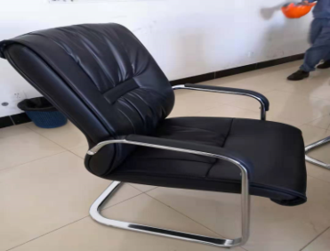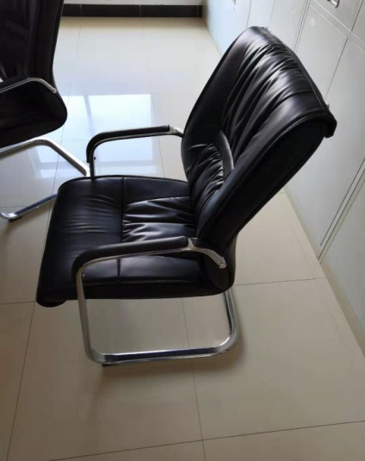

2、折叠椅：

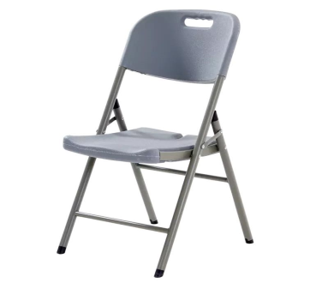

3、文件柜：

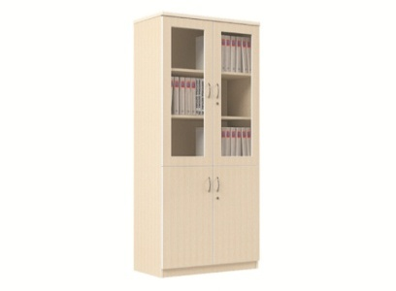

4、钢柜：

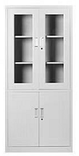 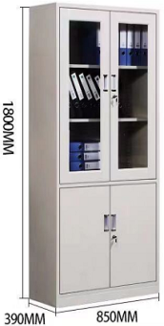

5、铁皮桌：

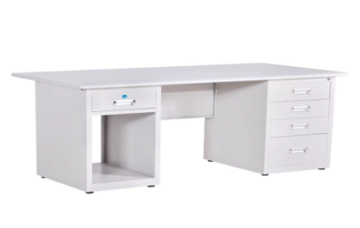

6、圆凳椅：

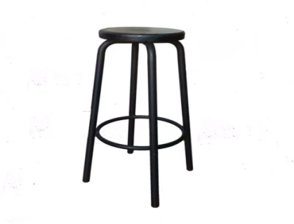

7、（中间柜）

